

COLECCIÓN VIENTOS DEL PUEBLO

CATÁLOGO DE LIBROS EDITADOS AÚN DISPONIBLES

SEPTIEMBRE-2026



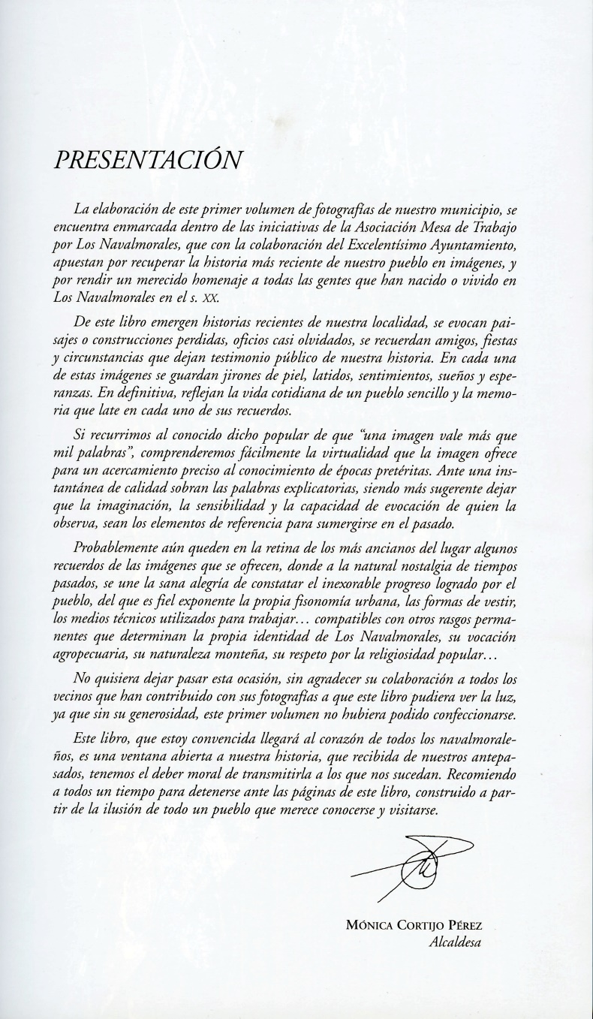


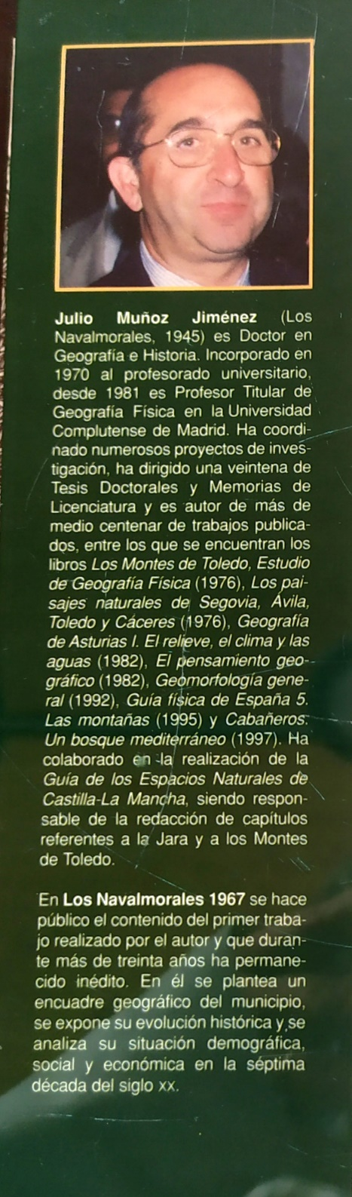
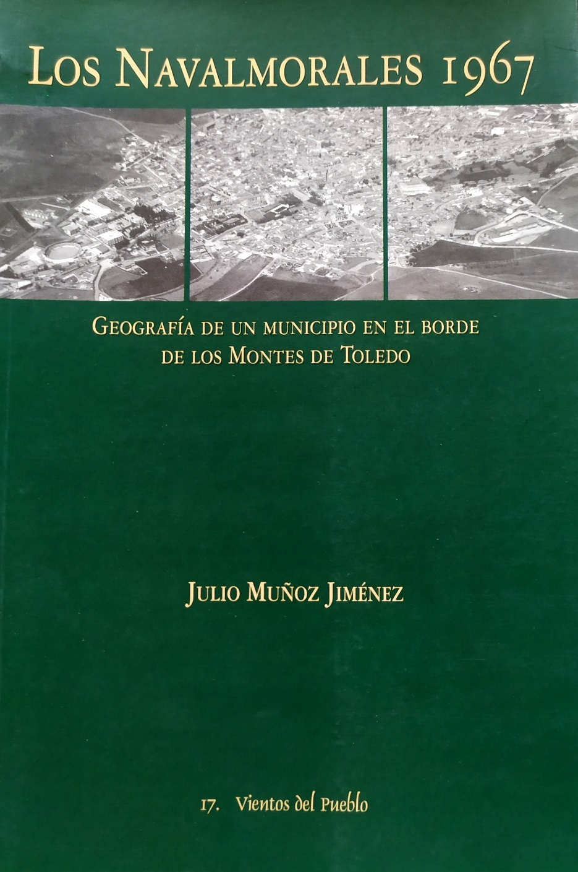






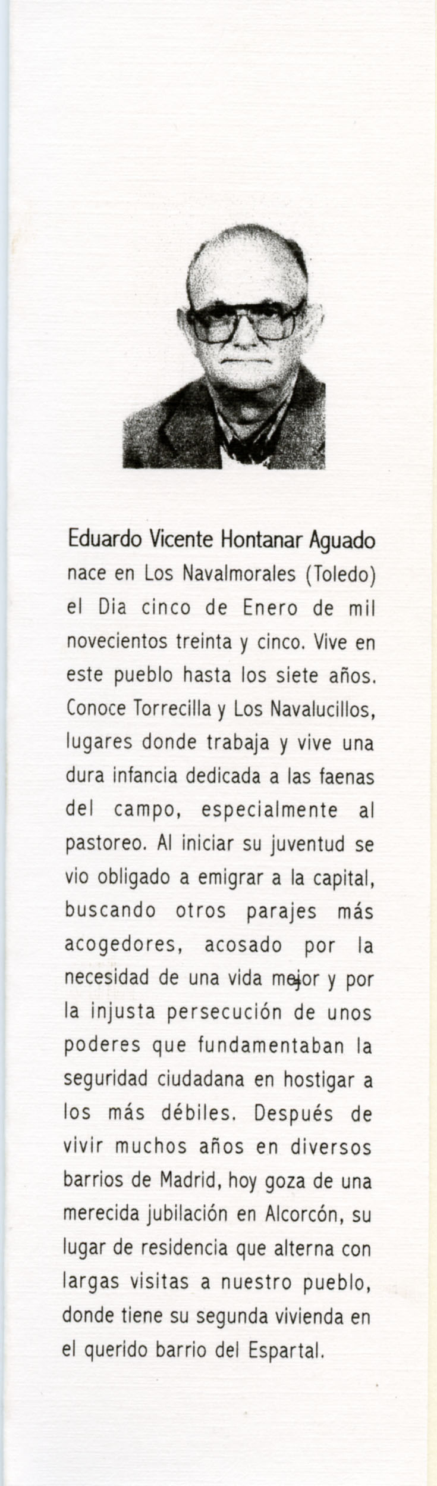

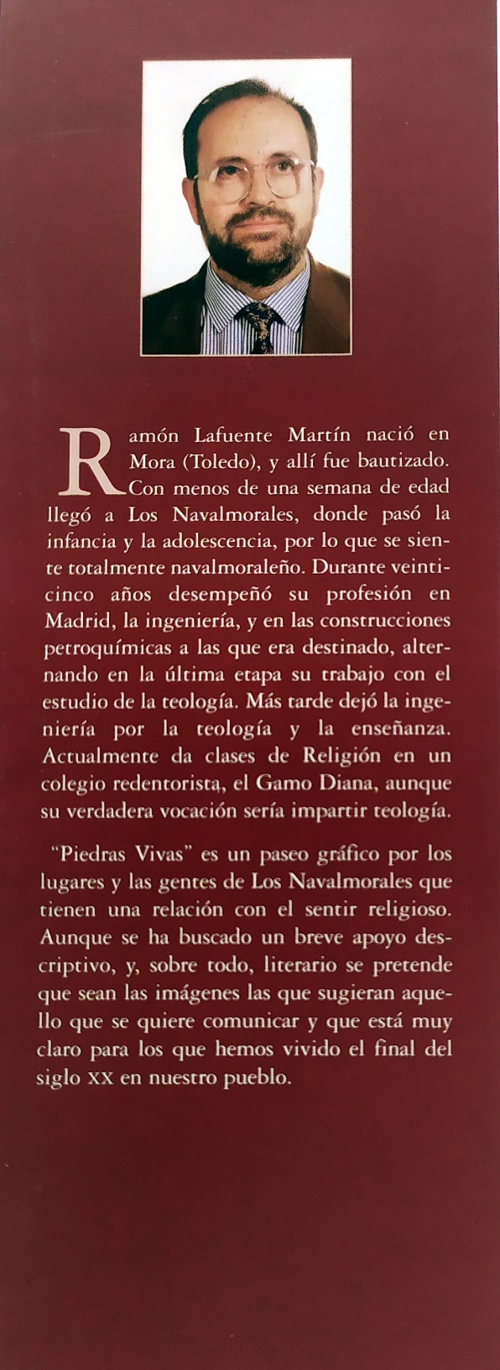   ´´ 

PRECIOS DE LIBROS DISPONIBLES

Despertar del Creciente Fértil 12 €
Fuentes de la Memoria 20 €
Los Navalmorales 1967 10 €
Mi Corazón y el Mar 10 €
Sueños de la Jara 8 €
Piedras Vivas 15 €
Canciones y Pensamientos 8 €

**Para envíos fuera de Los Navalmorales, enviad correo a mesa@losnavalmorales.com

